**Division I**

Dividiere die dargestellten Brüche und färbe entsprechend aus.

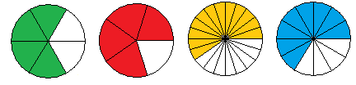

1. durch 2:

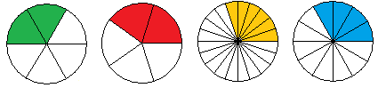

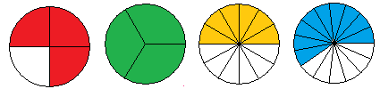

1. durch 3:

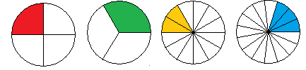



1. durch 4:

